МИНИСТЕРСТВО ЦИФРОВОГО РАЗВИТИЯ, СВЯЗИ И МАССОВЫХ КОММУНИКАЦИЙ РОССИЙСКОЙ ФЕДЕРАЦИИ

Ордена Трудового Красного Знамени федеральное государственное бюджетное учреждение высшего образования

**«Московский технический университет связи и информатики»**

Лабораторная работа №3-4

Построение процессоров Гарвардской архитектуры и архитектуры Фон Неймана.

**по дисциплине**

**«Цифровые устройства и микропроцессоры»**

Выполнил: студент БПИ2403

Занин Н.В.

Москва 2025 г.

**Цель:** научиться проектировать и совершать действия над процессорами по архитектуре Фон Неймана или Гарвардской архитектуре в программе Logisim.  
  
**Задание:**   
 1. **Выбор Архитектуры:** Архитектура Фон Неймона.  
  
2. **Построение Процессора/ 3. Интеграция Компонентов:**  
 Архитектура процессора Фон Неймона:  
  
  
Безусловный переход: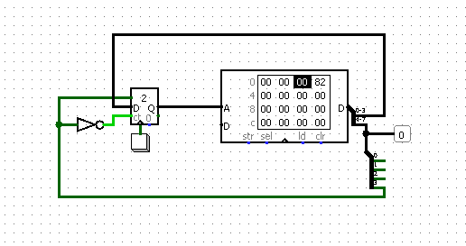  
  
**Вывод:** мы научились проектировать и совершать действия над процессорами по архитектуре Фон Неймана в программе Logisim.